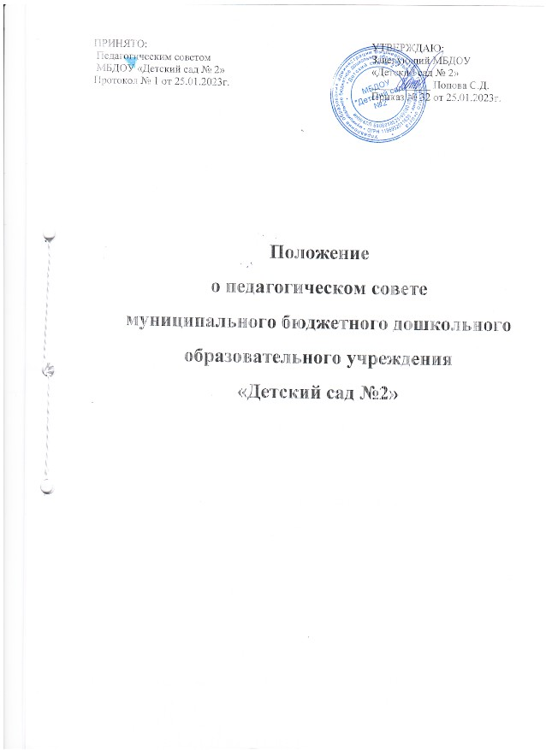

ПРИНЯТО:  Педагогическим советом  МБДОУ «Детский сад № 2»  Протокол № 1 от 25.01.2023г. | УТВЕРЖДАЮ:  Заведующий МБДОУ  «Детский сад № 2»  ___________ Попова С.Д.  Приказ № 32 от 25.01.2023г.

Положение
о педагогическом совете
муниципального бюджетного дошкольного
образовательного учреждения
«Детский сад №2»

1. Общие положения.
1.1. Положение разработано в соответствии с Федеральным законом от 29.12.2012 № 273-ФЗ "Об образовании в Российской Федерации", Уставом муниципального бюджетного дошкольного образовательного учреждения «Детский сад № 2».
1.2. Педагогический совет – постоянно действующий коллегиальный орган управления педагогической деятельностью муниципального бюджетного дошкольного образовательного учреждения «Детский сад № 2»(далее – Детский сад), организованный в целях развития и совершенствования воспитательно-образовательного процесса, повышения профессионального мастерства педагогических работников.
1.3. Каждый педагогический работник Детского сада с момента заключения трудового договора и до прекращения его действия является членом Педагогического совета.
1.4. Решение, принятое Педагогическим советом и не противоречащее законодательству РФ, уставу Детского сада, является обязательным для исполнения всеми педагогами МБДОУ «Детский сад № 2».
1.5. Изменения и дополнения в положение вносятся Педагогическим советом и принимаются на его заседании.
1.6. Данное положение действует до принятия нового.
2. Задачи Педагогического совета.
Задачами Педагогического совета являются:
- реализация государственной политики в области дошкольного образования;
− определение направлений образовательной деятельности, разработка программы− развития Детского сада;
- разработка локальных актов Детского сада, регламентирующих образовательную деятельность;
- разработка основной образовательной программы Детского сада;
− внедрение в практику работы Детского сада достижений педагогической науки, передового педагогического опыта;
- повышение профессионального мастерства,
-развитие творческой активности педагогических работников Детского сада.
3. Функции Педагогического совета.
Педагогический совет Детского сада:
- реализует государственную политику по вопросам образования;
- определяет основные направления развития Детского сада, повышения качества и эффективности образовательного процесса;
- организует изучение и обсуждение нормативных правовых документов в области дошкольного образования;
- дает рекомендации заведующему Детского сада по вопросам, связанным с организацией образовательной деятельности Детского сада;
- подводит итоги образовательной деятельности Детского сада, вносит предложения по улучшению еѐ результатов;
- разрабатывает и принимает образовательные программы Детского сада;
- принимает план работы Детского сада на учебный год;
- принимает решения о ведении платной образовательной деятельности по конкретным образовательным программам;
- осуществляет взаимодействие с родителями (законными представителями) воспитанников по вопросам организации образовательного процесса;
- внедряет в практику работы Детского сада достижения педагогической науки и передового педагогического опыта;
- обсуждает и выбирает различные варианты содержания образования, форм, методов воспитательно-образовательного процесса и способы их реализации;
-изучает, оценивает, обобщает и распространяет передовой педагогический опыт членов коллектива;
- рекомендует членов педагогического коллектива к поощрению и награждению;
- организует работу по повышению квалификации педагогических работников, развитию их творческих инициатив;
- заслушивает отчеты педагогических работников о ходе реализации основной образовательной программы Детского сада, дополнительных образовательных программ, степени готовности детей к школьному обучению, результатах самообразования педагогов;
- заслушивает доклады представителей организаций и учреждений, взаимодействующих с Детским садом по вопросам образования и оздоровления воспитанников, в т. ч. о проверке состояния образовательного процесса, соблюдения санитарно-гигиенического режима, об охране труда и здоровья воспитанников;
- осуществляет контроль за выполнением решений предыдущих заседаний педагогических советов;
- избирает представителей педагогического коллектива в совет Детского сада;
- поддерживает общественные инициативы по совершенствованию воспитательно-образовательного процесса;
- разрабатывает и принимает локальные акты Детского сада в пределах своей компетенции, решает вопрос о внесении в них необходимых изменений и дополнений.
4. Права Педагогического совета.
4.1. Педагогический совет имеет право:
-участвовать в управлении Детского сада;
− направлять предложения и заявления в адрес руководителя Детского сада.
4.2. Каждый член Педагогического совета имеет право:
- выдвигать на обсуждение Педагогического совета любой вопрос, касающийся педагогической деятельности Детского сада, если его предложение поддержит не менее одной трети членов Педагогического совета;
- при несогласии с решением Педагогического совета высказывать свое мотивированное мнение, которое должно быть занесено в протокол.
5. Организация управления Педагогическим советом.
5.1. В педагогический совет входят педагогические работники, работающие в Детском саду на основании трудового договора по основному месту работы.
5.2. Заседания Педагогического совета созываются в соответствии с годовым планом работы Детского сада и по мере необходимости, но не реже одного раза в три месяца. Педагогический совет может собираться по инициативе заведующего Детского сада, общего собрания работников Детского сада, совета Детского сада.
5.3. Педагогический совет работает по плану, составляющему часть годового плана работы Детского сада.
5.4.Председателем Педагогического совета является заведующий Детского сада.
5.5. Председатель Педагогического совета:
-организует деятельность педагогического совета;
− информирует членов Педагогического совета о предстоящем заседании не менее чем за− 30 дней до его проведения;
- организует подготовку и проведение заседания Педагогического совета;
− определяет повестку дня Педагогического совета;
− контролирует выполнение решений Педагогического совета.
5.6. Педагогический совет избирает из своего состава секретаря сроком на один учебный год .
5.7. В отдельных случаях на заседание Педагогического совета приглашаются медицинские работники, сотрудники общественных организаций, учреждений, родители воспитанников, представители учредителя. Необходимость их участия определяется председателем. Приглашенные на заседание Педагогического совета пользуются правом совещательного голоса.
5.8.Заседание Педагогического совета правомочно, если на нем присутствует не менее 2/3 членов его состава
5.9.Решения Педагогического совета принимаются открытым голосованием простым большинством голосов, присутствующих на заседании. В случае равенства голосов решающим является голос председателя.
5.10 Решения Педагогического совета Детского сада, принятые в пределах его компетенции и не противоречащие законодательству, являются обязательными для исполнения всеми участниками образовательного процесса.
5.11.Педагогический совет действует бессрочно.
5.12. Ответственность за выполнение решений Педагогического совета лежит на старшем воспитателе Детского сада. Решения выполняют ответственные лица, указанные в протоколе заседания. Результаты оглашаются на следующем заседании педагогического совета.
6. Взаимосвязи Педагогического совета с другими органами самоуправления .
Педагогический совет:
- организует взаимодействие с другими коллегиальными органами управления Детским садом: общим собранием работников МБДОУ «Детский сад № 2»,советом родителей
-представляет на ознакомление общему собранию работников, совету родителей Детского сада материалы, разработанные на заседании Педагогического совета;
- вносит предложения и дополнения по вопросам, рассматриваемым на заседаниях общего собрания работников, совета родителей Детского сада.
7. Ответственность Педагогического совета.
7.1. Педагогический совет несет ответственность за невыполнение или выполнение не в полном объеме закрепленных за ним задач и функций.
7.2. Педагогический совет несет ответственность за соблюдение законодательства РФ в ходе выполнения решений.
8. Оформление решений Педагогического совета.
8.1. Решения, принятые на заседании Педагогического совета оформляются протоколом.
8.2. В книге протоколов фиксируется:
-дата проведения заседания;
− количественное присутствие (отсутствие) членов педагогического совета;
− Ф.И.О, должность приглашенных участников педагогического совета;
− повестка дня;
− ход обсуждения вопросов;
− предложения, рекомендации и замечания членов педагогического совета и приглашенных лиц;
-решения Педагогического совета.
8.3. Протоколы подписываются председателем и секретарем Педагогического совета.
8.4. Нумерация протоколов ведется от начала учебного года.
8.5. Книга протоколов Педагогического совета нумеруется постранично, визируется подписью заведующего Детского сада и печатью организации.
8.6. Книга протоколов Педагогического совета хранится в Детском саду в течение 5 лет и передается по акту (при смене руководителя или передаче в архив).
8.7. Доклады, тексты выступлений членов Педагогического совета хранятся в отдельной папке также в течение 5 лет.

